PROYECTOS TRANSMEDIA
Para el llenado del presente formato se trabajara en función de un capitulo piloto del proyecto de Narrativa Transmediatica. Todos los datos a llenar deben ser pensados en función de un Capitulo.
FICHA TÉCNICA DE PRESENTACIÓN:
  - Título del Proyecto: Indicar el nombre que identifica el proyecto.
  - Responsables: Señalar los nombres y apellidos de las personas que se encargarán de la ejecución del proyecto. Indicar cara visible del proyecto. Añadir información de contacto.
  - Duración de la Ejecución: Especificar el tiempo de ejecución del proyecto disgregado en días continuos.
DESCRIPCIÓN DEL PROYECTO:
- Story Line: Desarrollar brevemente la historia de la serie a desarrollar, máximo siete (7) líneas.
- Sinopsis argumental: Definir y concretar la acción principal, las subtramas, los hitos de la acción dramática y el desenlace, máximo tres (3) cuartillas.
- Dramatis Personae: Describir de manera breve los personajes principales tomando en cuenta los rasgos físicos, psicológicos y de cualquier otra índole.
- Locaciones: Describir detalladamente las locaciones del capítulo piloto
- Arco: Desarrollar la síntesis del argumento del capítulo. Ofrecer un panorama general de la historia, estructura y desenlace final. Máximo una (1) cuartilla.
- Escaleta: Desarrollar la estructura del capítulo en forma de lista, dónde describa sucintamente la acción, especificando el tiempo y el espacio en el que acontece, no incluye diálogos.

AUDIENCIA POTENCIAL
En este apartado se debe definir el perfil de nuestra posible audiencia, para ello trabajaremos en la creación de al menos 5 personajes, para los cuales definiremos los siguientes datos:
- Información básica: Nombre, edad, género, características clave, lema
- Antecedentes: Familia, trabajo, estilo de vida
- Necesidades, metas, aspiraciones: Traspasar la superficie: ¿cuáles son las necesidades obvias y las necesidades ocultas?, ¿qué cosas quiere dentro de tres meses, seis meses, un año, tres años?
- Utilización de medios y tecnologías: TV (¿qué programas ve?; ¿en vivo, en diferido, descargados?); Web (¿qué?; ¿texto, imagen, video?; ¿ver, comentar, subir?); Música (¿clásica, indie, urban, tradicional ?; ¿bandas, DJs; ¿presentaciones, festivales, conciert os?; ¿Spotity, iTunes, vinilos?) ¿Impresos, móvil, etc. ? ¿Búsqueda de pareja en línea (qué sitios)?
- Marcas: ¿Ropa, autos, cosméticos, aparatos, muebles, anti - marca, segunda mano, vacaciones?
- Tribus: Comunidades de interés a las que pertenece, nichos, edad, tipo de formaci ón, carácter étnico, etc. Intereses específicos en ámbitos como pesca, jardinería, activismo, ciencia ficción, música, pasear, deportes, geo-caching
Ejemplo de cómo se puede presentar el perfil de varios personajes creados:
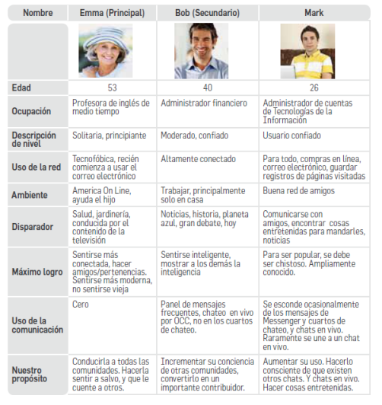
TRANSMEDIACION
- Medios y tecnologías: Especifique los diferentes medios y tecnologías que serán usados para la fragmentación de la historia (Juegos, televisión, radio, dispositivos móviles, espacios en la web, otros). Justifique el uso de cada uno de estos medios o plataformas. Describa en detalle como cada medio aporta al desarrollo de la narrativa del proyecto.
- Espacios de colaboración e interacción: indique los espacios que serán usados para que el público colabore e interactúe con la historia, puede describirlos en función de la propuesta de Frank Boyd: espacios secretos, espacios grupales, espacios públicos, espacios de representación, espacios de participación y espacios de observación (consulte el pdf Transmedia_1: https://sites.google.com/site/nutecno1/my-forms/transmedia___1.pdf?attredirects=0&d=1)

Cronograma de Actividades y Financiamiento
- Cronograma de Actividades: Presente la secuencia cronológica de las actividades que se van a ejecutar para alcanzar los resultados propuestos en el proyecto en días continuos. Hace las veces de un calendario donde se registran ordenadamente cada una de las acciones (duración, recursos requeridos, responsables, observaciones).
- Presupuesto: Describa de manera detallada todos los costos necesarios para la formulación y ejecución del proyecto.

